Como utilizar os termos Eficácia e efetividade na Educação Física e na área da saúde

Os termos eficácia e efetividade são utilizados como sinônimos de forma errada na área da Educação Física e na área da saúde de forma geral. Esse artigo traz a explicação sobre os termos, bem como quando devem ser utilizados na prática.
Palavras-Chave: Eficácia; Efetividade; Atividade Motora.

How to use the terms efficacy and effectiveness in Physical Education and in health

The terms efficacy and effectiveness are used as synonymous in the wrong way in the area of physical education and health in general. This essay provides an explanation of the terms, and when it should be used in practice.
Keywords: Efficacy; Effectiveness; Motor Activity.

Cómo utilizar los términos eficacia y la efectividad en Educación Física y la area de salud

La eficacia y la efectividad términos se utilizan indistintamente en la dirección equivocada en el ámbito de la educación física y la salud en general. Este ensayo proporciona una explicación de los términos, y cuando debe ser utilizado en la práctica.
Palabras clave: Eficacia; Efectividad; Actividad Motora.

Como utilizar os termos Eficácia e efetividade na Educação Física e na área da saúde

Os termos eficácia e efetividade são muitas vezes utilizados como sinônimos sejam por profissionais da saúde ou por pesquisadores, contudo, o significado científico difere (HOGARTY; SCHOOLER; BAKER, 1997; COMPHER, 2010). Isso porque esses termos possuem peculiaridades à sua aplicação. Neste texto, são expostas situações práticas, a fim de que o leitor possa entender e distinguir os termos propostos no contexto da atividade física e exercício físico. Para isso, abaixo apresentamos um glossário dos termos em discussão, a partir da noção que ambos os termos são mais fáceis de serem entendidos na área médica. Entretanto, de forma alegórica, a eficácia representa o “mundo perfeito/ideal” e a efetividade representa o “mundo real”.
Supondo uma situação de tratamento, na qual o paciente pode receber o tratamento em ambiente hospitalar ou em seu ambiente natural podemos representar a eficácia e a efetividade:
“Mundo perfeito/ideal”: O paciente encontra-se em ambiente hospitalar recebendo uma intervenção em que está afastado de seu “ambiente natural”, da sua rotina de vida, do seu trabalho, das atividades cotidianas, dessa forma, o tratamento segue em condições controladas e, em tese, representa o “mundo perfeito/ideal”, já que todas as variáveis que poderiam causar “confusão” ao tratamento ficariam controladas devido a hospitalização. A resposta a esse tratamento, dentro dessas circunstâncias, é chamada de eficácia (HOGARTY; SCHOOLER; BAKER, 1997; GARTLEHNER et al., 2009; COMPHER, 2010; WITT, 2011; AINSWORTH et al., 2011).
“Mundo real”: O paciente é tratado em seu ambiente natural e, assim, recebe um tratamento concomitante com suas atividades normais. Fatores como a aderência, a hora de receber o tratamento, o acesso, a motivação para continuidade, todos seriam fatores reais que concorrem com efeito do tratamento e no “mundo real” não podem ser controlados devido a particularidade da vida de cada um. A resposta a esse tratamento, dentro dessas circunstâncias, é chamado de efetividade seria receber esse tratamento estando exposto a todas essas variáveis supracitadas (HOGARTY; SCHOOLER; BAKER, 1997; GARTLEHNER et al., 2009; COMPHER, 2010; WITT, 2011; AINSWORTH et al., 2011).
Para conceituar e aplicar os termos eficácia e efetividade para a Educação Física (Figura 1) é necessário primeiramente compreender alguns termos de área (AINSWORTH et al., 2011): (1) A atividade física e o exercício representam uma intervenção que pode ser utilizada como prevenção e como tratamento de doenças e pode ser realizada em ambientes diversos; (2) O termo atividade física remete a qualquer ação motora que resulte em dispêndio energético acima do repouso (> 1,0 METs); (3) O termo exercício físico requer condições controladas como o tempo, a intensidade, a frequência e acompanhamento profissional.
“Mundo real”: Na unidade básica de saúde do bairro, os moradores são convidados a participar de um programa de atividade física, antes de começar, o profissional fez uma avaliação física e orientou todos os interessados a caminhar diariamente. Logo, fatores como escolha individual, motivação, tempo livre, influenciaram na decisão do caminhar, portanto, assemelha-se a realidade e as necessidades das pessoas, por conseguinte, falaríamos em efetividade da atividade física. A vantagem deste tipo de intervenção é que a dose média necessário de atividade física capaz de trazer benefícios é conhecida e pode ser usada para grandes grupos, contudo, a falta de ajustes personalizados distância a possibilidade do obtenção da melhor estimativa de efeito da intervenção, isto é, obtenção dos melhores resultados individuais.
“Mundo perfeito/ideal”: Supondo que o profissional tivesse feito uma avaliação física e prescrito uma caminhada personalizada com base nessa avaliação, por exemplo, trinta minutos por dia, três vezes na semana, havendo supervisão e ajustes quando necessário, controlando frequência, intensidade, volume. Isso é classificado como exercício físico e representa a eficácia, pois se aproxima principalmente do “mundo perfeito/ideal”. Apesar de ter a vantagem de se obter os melhores resultados, não é possível o seu uso em base populacional.
Neste contexto, pesquisas que busca a eficácia e, portanto, são realizadas em ambiente controlado e ideal são capazes de estabelecer a melhor estimativa do efeito do tratamento, pois possuem alta validade interna, mas podem ser mais difíceis de serem aplicadas de forma ampla. Em contrapartida, pesquisas que buscam estabelecer a efetividade e, portanto, são realizadas em um ambiente natural, onde o controle de variáveis de confundimento é menor, é possível estabelecer a verdadeira variabilidade e direção da estimativa do efeito, pois possuem alta validade externa e maior potencial de generalização, mas o número de sujeitos para isso pode ser realmente grande, dificultando a pesquisa.
Apesar de a discussão parecer muito teórica, ela é importante para quem pensa a saúde da população, para quem toma decisões que influenciam a vida de milhões. As pesquisas geralmente dão subsídios para um determinado ambiente. A transposição para a população em geral depende da criação de ambientes favoráveis para o cidadão fazer a melhor escolha para si e não depende só da intenção de tratar do profissional. A complexidade da vida deve ser considerada a fim de que o investimento em saúde seja utilizado de forma prudente.

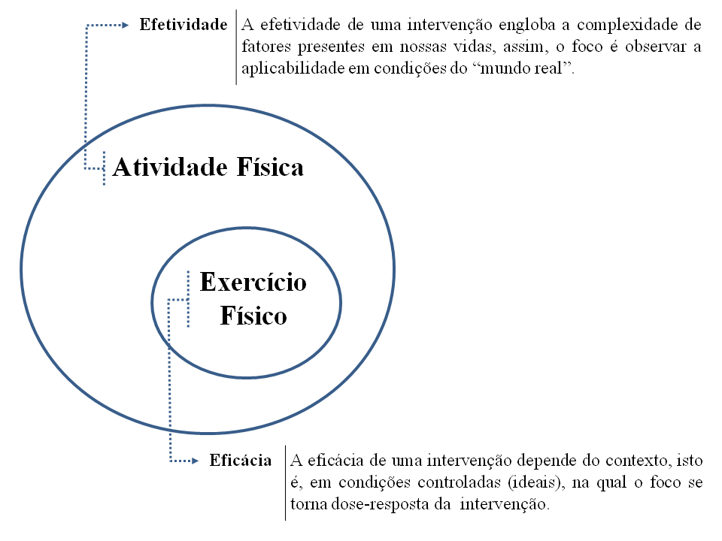
Figura 1. Diagrama explicativo do universo da atividade física e do exercício físico.

Referências

- COMPHER, Charlene. (2010), “Efficacy vs effectiveness”. J Parenter Enteral Nutr, 34,6:598-599.
- HOGARTY, Gerard; SCHOOLER, Nina; BAKER, Richard (1997), “Efficacy versus effectiveness”. Psychiatr Serv, 48,9:1102-1107.
- GARTLEHNER, Gerald; HANSEN, Richard; NISSMAN, Daniel; LOHR, Kathleen; CAREY, Timothy. (2006) Criteria for Distinguishing Effectiveness from Efficacy Trials in Systematic Reviews. Rockville (MD): Agency for Healthcare Research and Quality (US).
- WITT, Claudia. (2009), “Efficacy, effectiveness, pragmatic trials--guidance on terminology and the advantages of pragmatic trials”. Forsch Komplementmed, 16, 5:292-294.
- WITT, Claudia. (2011), “Clinical research on acupuncture - Concepts and guidance on efficacy and effectiveness research”. Chin J Integr Med, 17,3:166-172.
- AINSWORTH, Barbara; HASKELL, William; HERRMANN, Stephen; MECKES, Nathanael; BASSETT, David; TUDOR-LOCKE Catrine; GREER, Jennifer; VEZINA, Jesse; WHITT-GLOVER, Melicia; LEON, Arthur. (2011), “Compendium of Physical Activities: a second update of codes and MET values”. Med Sci Sports Exerc, 43,8:1575-1581.

